Відновлюванні джерела енергії будівництва сонячної електростанції потужністю 20 МВт
Огляд проекту
Опис проекту | Будівництво і експлуатація сонячної електростанції. Закон України про «зелений» тариф
Товари/ Послуги | Виробництво електроенергії.
Огляд ринку | ДП «Енергоринок»  Закон України про «зелений» тариф

Потреба в інвестиціях
Розмір та тип | Бюджет проекту складає 20 мільйонів доларів. Дольова участь.  Оцінка бюджету експертна.
Деталі | 1.Реєстрація юридичної особи  2.Отримання прав на земельну ділянку (отримана)  3.Розробка ТЕО проекту  4.Розробка проектної документації на будівництво електростанції  5.Отримання технічних умов і укладання договору про приєднання до мереж  6.Розробка проектної документації на приєднання до мережі  7.Будівництво і введення в експлуатацію електроустановок інженерного забезпечення  8.Будівництво і введення в експлуатацію електростанції  9.Отримання ліцензії на виробництво електроенергії  10.Підтверження української складової  11.Встановлення «зеленого» тарифу  12.Членство в ОРЕ  13.Договір на продажу електроенергії  14.Продаж електроенергії за «зеленим» тарифом

Місцезнаходження та інфраструктура
Місцезнаходження | м. Олександрівка, Донецької обл.,  Відстань до обласного центру 50 км.
Земля | Ділянка/Площа  40 га  Землі сільськогосподарського призначення. В межах населеного пункту.  Правовий статус  приватна власність  Цільове призначення використання  Сільськогосподарське з можливістю переведення під будівництво  Поточне використання  Вільна.  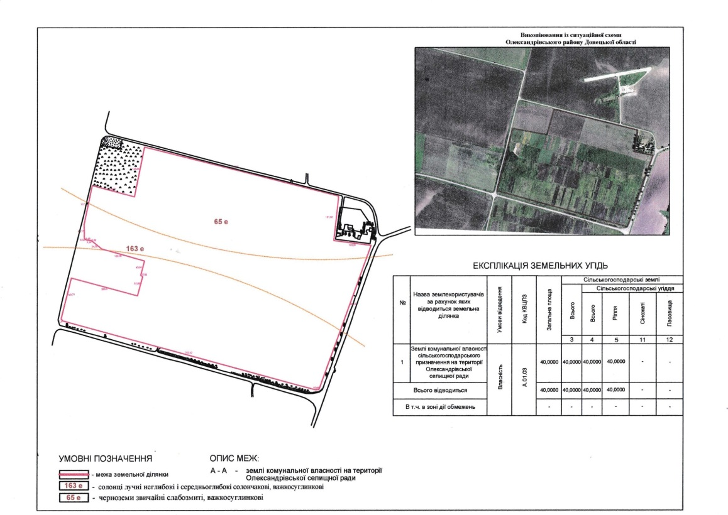  google maps спутник  Розуміння проекту  Фактори впливу на проект відсутні
Інфраструктура | Доступ до транспортної інфраструктури  Поруч з ділянкою з чотирьох сторін знаходяться шляхи обласного і районного значення  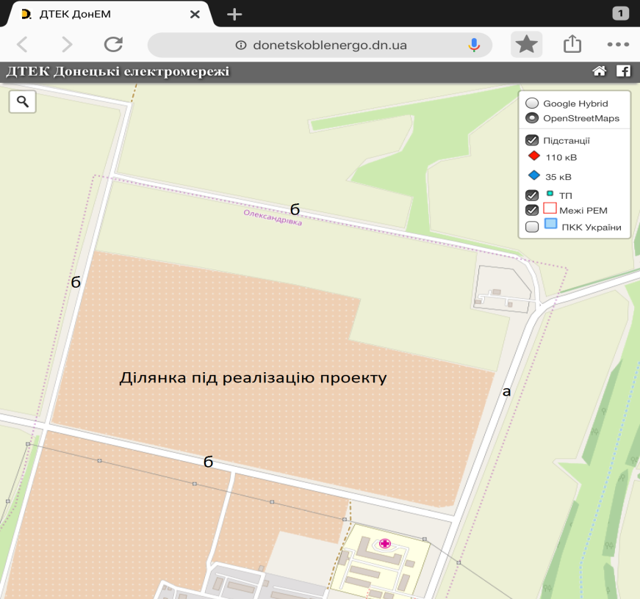  а – шляхи обласного призначення ; б – шляхи районного призначення.  Наявність і відстань до комунальної інфраструктури  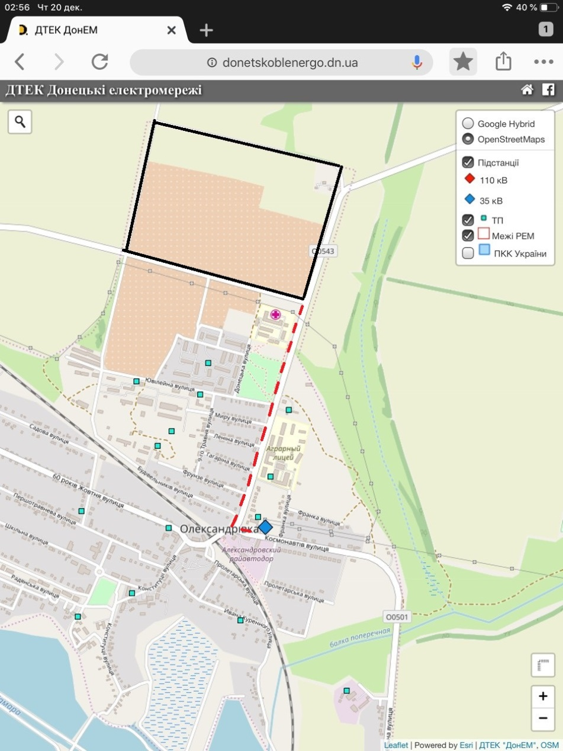  На відстані до двох км. розташована підстанція «Александрівка» 35/10 кВ

Ресурси та послуги
Доступ до ресурсів та послуг | Наявність необхідних ресурсів  Ресурси та послуги потрібні для реалізації проекту є в наявності і доступні в даній місцевості
Характеристики наявного майна | Наявність будівель/споруд та їх характеристики  Поряд з ділянкою знаходиться діюча насосна станція, що дає можливість для проведення монтажно-будівельних робіт  Будь-які інші споруди на ділянці відсутні  Наявне обладнання  Відсутнє
Наявність та якість робочої сили | Виробництво сонячної електроенергії є автономним і не потребує присутності фахівців.

Нормативно-правові аспекти
Необхідні дозволи та ліцензії | Отримання ТУ і договору про приєднання до мережі. Отримання ліцензії на електроенергію. Встановлення «зеленого» тарифу
Екологічні обмеження та вимоги | Відсутні
Існуючі пільги та стимули/  Заохочення | Відсутні

Інше
Інше | Відсутні

Контактні дані:
Савченко Василь Миколайович
Україна Донецька обл. м.Краматорськ вул. Алма-Атинська буд.102
+380504287388
e-mail: savchenka.22122014@gmail.com

